A generalized model of the gaze estimation process for web applications
Stepan Korol, Oliinyk Volodymyr
Department of Information Systems and Technologies
Igor Sikorsky Kyiv Polytechnic Institute
Kyiv, Ukraine
korolst43@gmail.com, oliinyk.volodymyr@gmail.com
Abstract. This paper presents a generalized model for real-time gaze estimation in web applications using an RGB camera. The model is adaptable to various methods of facial landmark detection and gaze direction estimation. The structure of the model and its mathematical formulation are provided, offering a foundation for further research and development in the field of human–computer interaction.
Keywords: gaze estimation, web applications, generalized model, gaze direction, image normalization.
Узагальнена модель процесу відстеження погляду користувача вебзастосунків
Король Степан, Олійник Володимир
КПІ імені Ігоря Сікорського
м. Київ, Україна
korolst43@gmail.com, oliinyk.volodymyr@gmail.com

Анотація. У роботі представлено узагальнену модель відстеження погляду користувача вебзастосунків із використанням RGB-камери в реальному часі. Модель є адаптивною до різних методів детектування ключових точок обличчя та визначення напрямку погляду. Наведено структуру моделі, а також її математичне представлення, що може бути основою для подальших досліджень та розробок у сфері інтерфейсів людина-комп’ютер.

Ключові слова: відстеження погляду, вебзастосунки, узагальнена модель, напрямок погляду, нормалізація зображення.
Вступ
Інтерактивні вебзастосунки все частіше використовуються не лише для презентації контенту, але і для активної взаємодії з користувачем у реальному часі. У цьому контексті особливу актуальність набуває відстеження погляду користувача як засіб безконтактного управління, персоналізації інтерфейсу, моніторингу уваги та збору аналітики поведінки. На відміну від десктопних або апаратно залежних рішень, веборієнтовані рішення мають враховувати специфіку браузера, необхідність роботи з єдиним RGB-відеопотоком, а також вимоги до продуктивності та захисту персональних даних [1]. Існуючі реалізації не мають чіткої структурної уніфікації, що ускладнює їх інтеграцію, оцінку та вдосконалення у межах вебплатформ.
Саме тому, запропоновано узагальнену модель процесу відстеження погляду користувача у вебзастосунках, яка структурує основні етапи роботи таких систем. Модель охоплює основні методи визначення напрямку погляду та детектування ключових точок обличчя, забезпечує модульність та адаптованість до обмежень браузерного середовища. Вона може слугувати основою для побудови ефективних і масштабованих вебрішень у галузях освіти, охорони здоров’я, цифрового маркетингу та психології. Її концептуальна універсальність створює підґрунтя для подальшого розвитку персоналізованих та етично безпечних засобів відстеження погляду у браузерному середовищі.

Структура узагальненої моделі
У межах проведеного дослідження розроблено узагальнену модель процесу відстеження погляду користувача вебзастосунків, орієнтовану на застосування у вебсередовищі. Запропонована структура, представлена на рис.1, відображає основні етапи обробки зображення, які є спільними для більшості сучасних систем, незалежно від конкретного алгоритмічного або архітектурного рішення. Початковим етапом є захоплення відеопотоку з вбудованої у пристрій або зовнішньої RGB-камери, що слугує єдиним джерелом інформації у браузерному середовищі. Це дозволяє уникнути залежності від інфрачервоних камер чи апаратних трекерів погляду та забезпечити масштабованість рішень на основі запропонованої системи.

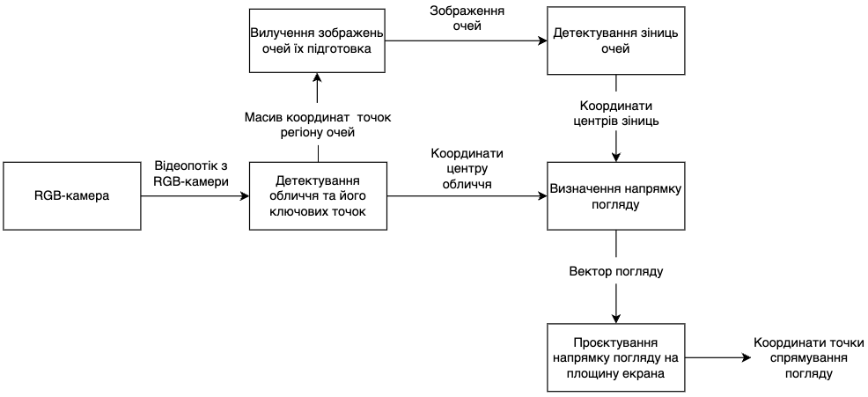
Рис. 1. Структурна схема узагальненої моделі відстеження погляду користувача вебзастосунків
На наступному кроці здійснюється виявлення обличчя користувача та визначення координат ключових точок обличчя, таких як очі, ніс, вуха. Ці анатомічно значущі орієнтири слугують базою для просторової прив’язки моделі визначення напрямку погляду до обличчя та забезпечують стабільну ідентифікацію його регіонів незалежно від повороту голови чи незначних змін виразу обличчя. Виявлені ключові точки дають змогу локалізувати зону очей – як основну область інтересу та оцінити положення голови у просторі шляхом побудови матриці повороту і вектора паралельного перенесення відносно камери. Таким чином, здійснюється первинна нормалізація координат і приведення зображення до стандартизованої системи, узгодженої з внутрішніми параметрами камери.
З метою зменшення варіативності вхідних даних, обрізані зображення очей нормалізуються з урахуванням положення голови, що дозволяє привести усі зразки до єдиної системи координат. Це дає змогу знизити вплив зовнішніх чинників, зокрема кута зйомки, освітлення, розміру або положення обличчя в кадрі. Нормалізовані зображення мають фіксовану просторову орієнтацію й масштаб, що забезпечує узагальнюваність моделі та підвищує її стійкість при застосуванні в реальних умовах.
На основі вирівняного зображення формується вхід до блоку визначення напрямку погляду, в основі якого у більшості випадків застосовується нейронна модель, яка реалізує регресійне перетворення з простору зображень у простір орієнтацій вектора погляду. Такі моделі зазвичай представлені згортковими нейронними мережами або гібридними архітектурами, які поєднують витягування ознак із просторовим контекстним моделюванням (наприклад, трансформерами чи позиційно-залежними регресійними шарами). Отриманий напрямок, зазвичай у вигляді кутів нахилу та повороту, описує орієнтацію погляду користувача у координатній системі нормалізованої камери. Цей напрямок потребує подальшого перетворення у координати площини екрана, де відбувається фактична взаємодія користувача з вебінтерфейсом.
Для адаптації до індивідуальних особливостей користувача впроваджується процедура калібрування, у межах якої модель навчається зіставляти визначений вектор погляду з реальною точкою фіксації на екрані. Такий підхід компенсує анатомічні відмінності між користувачами, помилки нормалізації, а також невраховані параметри оптики камери. Як правило, для цього користувачеві пропонується пройти калібрувальну сесію у вигляді послідовного фіксування погляду на серії контрольних точок, що розташовані на площині екрана. На основі зібраної відповідності між вектором погляду та фактичною позицією на екрані застосовуються методи лінійної або поліноміальної регресії, які дозволяють побудувати індивідуальну модель проєкції для кожного користувача.
Завершальним етапом є відображення обчисленої точки спрямування погляду у координатах вікна вебзастосунку.

Математичне представлення узагальненої моделі
У запропонованій моделі відстеження погляду процес починається із захоплення поточного RGB‑кадру. На цьому зображенні детектор обличчя виділяє прямокутну область разом з множиною двовимірних опорних точок. Використовуючи підмножину ключових точок, що відповідає області очей, формується пара регіонів, з якої вирізаються локальні патчі, що нормалізуються до фіксованого розміру та діапазону інтенсивностей, після чого надходять до детектора зіниць. Далі для кожного ока обчислюється координата центру зіниці у локальній системі відповідного патча. Тоді нормалізований напрямок погляду для одного ока задається рівнянням:
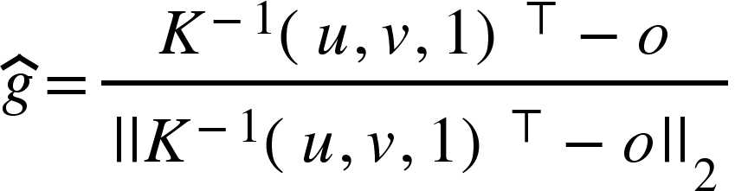
де  – одиничний 3-вимірний вектор напрямку погляду для відповідного ока;
K – матриця внутрішніх параметрів RGB-камери (фокусні відстані й координати головної точки);
(u,v) – 2-D координати центру зіниці у пікселях локального патча ока;
o – 3-D координати геометричного центру ока.
Зведений вектор погляду g отримують усередненням двох одержаних напрямків і подальшою нормалізацією:
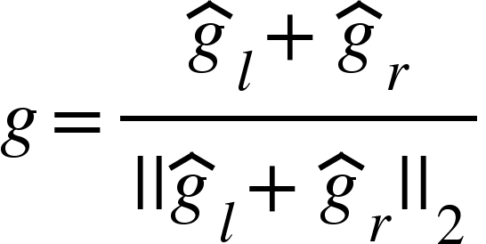
де g – єдиний нормалізований напрямок погляду користувача;
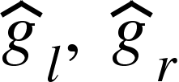 – одиничні вектори погляду лівого й правого ока відповідно. Такий підхід дозволяє не лише згладити похибки, пов’язані з неточністю локалізації зіниці, але й врахувати бінокулярний ефект, коли обидва ока доповнюють одне одного в оцінці напрямку.
Після цього розглядається промінь, що виходить із вибраної стартової точки о (зазвичай це середина між центрами очей) у напрямку g. Екран моделюється як площина з одиничною нормаллю n та зсувом d, параметри яких один раз оцінюють під час первинної грубої калібровки. Точка перетину променя з цією площиною отримується наступним чином:
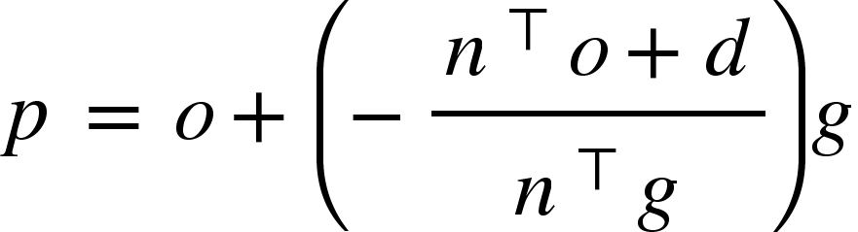
де o – вибрана стартова точка променя (середина між очима);
g – вже нормалізований зведений напрямок погляду;
n, d – нормаль та зсув площини, якою моделюється екран;
p – просторова точка на поверхні екрана, куди спрямований промінь.
Слід зазначити, що така модель є геометричною апроксимацією реального процесу фіксації погляду, і, попри свою концептуальну ясність, вона не враховує всіх джерел похибки, таких як невідповідність реальної точки фокусування і оптичної осі ока (ефект паралакса), а також спотворення, пов’язані з індивідуальними особливостями анатомії.
Оскільки внутрішні параметри камери, а також орієнтація екрана не забезпечують ідеальної точності, після знаходження p використовується коротке калібрування на 5 чи 9 точок. Під час якого, на основі пар значень просторових точок та екранної мітки, навчається регресійна модель, що виконує перетворення тривимірної координати перетину променя з площиною у двовимірні координати екрана. Найчастіше для цього застосовують методи лінійної регресії (наприклад, з регуляризацією) або поліноміального наближення другого порядку, які демонструють стабільну поведінку при невеликій кількості калібрувальних точок.

Методологічні підходи до визначення напрямку погляду
У межах узагальненої моделі процесу відстеження погляду користувача вебзастосунків виділяються кілька основних підходів до визначення напрямку погляду. Найбільш поширеними серед них є методи на основі візуальних характеристик [2], що передбачають використання фрагментів зображення – зокрема, області очей або обличчя як вхідних даних для машинного алгоритму, що виконує регресію напрямку погляду. Переважно реалізуються за допомогою згорткових нейронних мереж, які здатні автоматично навчатися релевантним ознакам без необхідності ручного проектування ознакового простору. Такі методи є достатньо гнучкими та здатними до адаптації під нові умови, однак потребують великої кількості анотованих даних і можуть демонструвати зниження точності при значному відхиленні голови або нестандартному освітленні.
Методи на основі ключових точок використовують координати попередньо визначених ландмарків обличчя (наприклад, центри зіниць, кути очей, положення носа та брів), які отримуються за допомогою моделей детекції обличчя. Вони дозволяють будувати відносні просторові ознаки, що менш чутливі до варіацій зовнішнього вигляду та фону. Цей підхід забезпечує високу обчислювальну ефективність та є зручним у випадках, коли зображення має низьку роздільність або містить шуми [3].
Методи на основі геометричної моделі ока [4] базуються на відтворенні тривимірної структури очного яблука та його взаємодії з оптичною системою камери. У рамках таких методів вектор погляду обчислюється як промінь, що виходить з центру очного яблука крізь зіницю і перетинає площину екрана. Для цього необхідна наявність або апроксимація параметрів внутрішньої калібровки камери, що в умовах вебзастосунків часто є недоступним. Незважаючи на це, геометричні методи залишаються фундаментальними в теоретичних моделях та використовуються для побудови високоточних систем у контрольованих умовах.
Гібридні підходи [5] комбінують елементи кількох наведених вище класів. Наприклад, координати ключових точок можуть використовуватись для вирівнювання або нормалізації області очей, яка далі подається до моделі на основі зображення. Такий підхід дозволяє поєднати геометричну стабільність з гнучкістю навчальних методів, що є особливо важливим для роботи у браузерному середовищі з його обмеженими ресурсами та великою варіативністю умов використання.

Висновки
У межах даної роботи сформовано узагальнену модель процесу відстеження погляду користувача, спеціально адаптовану до особливостей функціонування вебзастосунків. Структура моделі дозволяє використовувати різні підходи до визначення напрямку погляду, зокрема на основі зображень, ключових точок та геометричної моделі ока, що забезпечує її гнучкість і сумісність із сучасними алгоритмами та технологіями. Особливістю моделі є її модульність, що дозволяє легко поєднувати або замінювати окремі компоненти в залежності від обраного технічного рішення чи обмежень середовища. У ході розробки моделі було приділено увагу її адаптивності до обмежень браузерного середовища, таких як обмежена обчислювальна потужність, відсутність доступу до апаратної калібровки та потреба в захисті персональних даних.
Таким чином, розроблена модель може слугувати уніфікованою основою для побудови веборієнтованих систем відстеження погляду, що працюють у режимі реального часу. Її застосування дозволяє не лише стандартизувати процес реалізації, а й забезпечити порівнянність результатів між різними реалізаціями в дослідницьких та прикладних контекстах. Представлені результати формують основу для подальших досліджень і вдосконалення методів відстеження погляду користувачів вебзастосунків.

Література
[1] Ansari M., Kasprowski P., Obetkal M. Gaze tracking using an unmodified web camera and convolutional neural network // Applied Sciences. 2021. Vol. 11.
[2] Cheng Y. et al. Appearance-based gaze estimation with deep learning: a review and benchmark // State Key Laboratory of Virtual Reality Technology and Systems. 2024.
[3] Oliinyk V. An efficient face mask detection model for real-time applications // Adaptive systems of automatic control. 2022. Vol. 1, №40. - PP 54-64.
[4] Kaur H., Jindal S., Manduchi R. Rethinking model-based gaze estimation // Association for Computing Machinery. 2022. Vol. 5.
[5] Krafka K., Khosla A., Kellnhofer P. Eye tracking for everyone // IEEE Conference on Computer Vision and Pattern Recognition (CVPR). 2016.

